調査員手当口座登録及び振込依頼書

令和 年 月 日
（宛先）春日井市長
住 所
氏 名
電話番号

春日井市から支払われる私の調査員手当は、次の登録口座へ振り込んでください。
１ ゆうちょ銀行以外の金融機関の場合
金 融  機関名 | 銀行  信用金庫  信用組合  農協 |  |  |  |  |  |  | 支店  出張所
金 融  機関名 | 金融機関コード ※任意記入 |  |  |  |  |  |  | 支店コード ※任意記入
預金種別 |  |  |  |  | 口座番号（※右詰め）
１普通 ２当座
口 座  名義人 | フリガナ
口 座  名義人 | 氏 名

２ ゆうちょ銀行の場合
記号 |  |  |  |  |  |  | 番号
口 座  名義人 |  | フリガナ
 |  | 氏 名
※ゆうちょ銀行は通帳の記号・番号を記入してください（支店の記入はありません）。

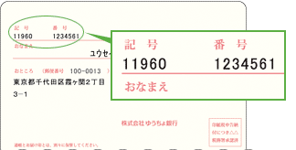
（注意事項）
１ 金融機関名は、支店名まではっきりと記入してください。
２ 口座名義は、調査員本人に限ります。
３ 登録後、変更が生じたときは、すみやかに連絡してくだ
さい。

（連絡先）
〒486-8686 春日井市鳥居松町５丁目４４番地
春日井市産業部経済振興課 統計担当 電話 ８５－６２３１（直通）

